**Муниципальное бюджетное общеобразовательное учреждение**

**<<Средняя общеобразовательная школа №1 с. Алхан-Кала**

**Грозненского муниципального района ЧР>>**

[yana280472@mail.ru](mailto:yana280472@mail.ru)

ЧР c. Алхан-Кала, пл.Советская тел. 8(928) 783-99-77

**Отчет**

**о проведенных мероприятиях**

**по исполнению Единой Концепции**

**духовно-нравственного воспитания**

**и развития подрастающего поколения**

**за II квартал 2016 года**

В соответствии с планом в МБОУ «СОШ №1 с.Алхан-Кала» были проведены следующие мероприятия:

**1,6) 05.04.16г.** в ДК с. Алхан-Кала состоялось мероприятие по теме: Реализация Единой Концепции духовно-нравственного воспитания и развития подрастающего поколения; профилактика экстремизма и терроризма. Священные месяцы: раджаб, шаабан, рамадан и их значимость для каждого мусульманина.

На мероприятии присутствовали:

1. Баудинов М. – зам.гл. администрации Грозненского района;

2.Алматов Л.- глава администрации Алхан-Калинского с/п;

3.Лорсанов С-Х.- имам с.Алхан-Кала

4.Курбанов А-К.- председатель Совета старейшин с.Алхан-Кала.

В своём выступление имам сказал, чтолунный год мусульманского календаря делится на 12 месяцев: **Мухаррам, Раби аль-авваль, Раби ас-сани, Джумада аль-уля, Джумада ас-сания, Раджаб, Шаабан, Рамадан, Шавваль, Зу-ль-каада, Зу-ль-хиджжа.**

Праздники являются важнейшей составной частью жизни каждого мусульманина. Их содержание направлено на то, чтобы провозглашать и укреплять основные положения учения ислама, получившие название пяти «столпов веры» *(аркан ад-дин)*. Пятью «столпами веры» являются: *шахада* - вера в единство и единственность Всевышнего (Аллаха), Его вечность, справедливость и всемогущество, а также признание особой миссии Пророка Мухаммеда как посланника и провозвестника Аллаха, через которого мусульманам была ниспослана Священная Книга - Коран; *салят* – молитва, совершение которой необходимо для осознания постоянного присутствия Бога и общения с Ним (молитва совершается мусульманами пять раз в день в определенное время); *закят* – особый налог, уплачиваемый мусульманином в пользу общины для оказания материальной помощи тем, кто в ней нуждается; *ас-саум* – пост в месяц рамадан, когда по преданию, Пророк Мухаммед получил от Всевышнего первые коранические откровения; и *хадж* – паломничество в Мекку в месяце зу-ль-хиджжа, которое каждый мусульманин должен совершить хотя бы один раз в жизни.

*Еженедельным праздничным днем* мусульман является *пятница* (араб. *яум аль-Джума* – «день Собраний»), когда все совершеннолетние мусульмане посещают мечеть чтобы совместно совершить полуденную молитву (*зухр*) и выслушать проповедь имама (*хутба*).

Даты мусульманских праздников и памятных событий определяются по новолуниям:

**Раджаб**

**Ночь Даров – Лейлят ар-Рагаиб**

Для мусульман месяц Раджаб является священным и имеет особое значение: он называется «месяцем Аллаха», «глухим» (*ал-асамм*) и «проливным» (*ал-асабб*), поскольку считается, что гнев Аллаха в этот месяц не слышен, а Его милость со щедростью «проливается» на всех людей.

**Шаабан**

**Ночь Очищения – Лейлят аль-Бараат**

Праздник Ночь Очищения отмечается в 14-й день месяца Шаабан и выпадает на ночь полнолуния перед началом Рамадана. Как повествует предание, в это время Пророк Мухаммед обычно готовился к Рамадану и совершал ночные молитвы. Период с 13 по 15 Шаабана называется «белыми ночами (днями)», когда мусульмане соблюдают пост и проводят ночи в бдении и молитвах.

**Рамадан**

**Пост месяца рамадан – Ас-саум (Ураза)**

В первый день Рамадана начинается пост (ар. *ас-саум*, перс. *руза*, тюркск. *ураза*), который соблюдается в течение всего месяца и обязателен для всех взрослых здоровых людей. Этот пост был установлен самим Пророком Мухаммедом в 624 году, через 18 месяцев после Хиджры и через месяц после установления на Каабу направления для молитвы (*киблы*). Пост в месяц Рамадан рассматривается как особое служение Всевышнему, а также как средство духовного и телесного очищения. Это очищение (*тахара*) имеет в исламе очень большое значение и не сводится только к поддержанию внешней чистоты и опрятности, а означает духовное очищение и освобождение от всего оскверняющего. Считается, что соблюдение поста, особенно в месяц Рамадан, является лучшим средством искупления грехов, совершенных в течение года. В день окончания поста месяца Рамадан с взрослых мусульман взимается особый налог-милостыня *закят аль-фитр*, который предназначается для раздачи неимущим во время Праздника разговения (*Ид аль-Фитр*).

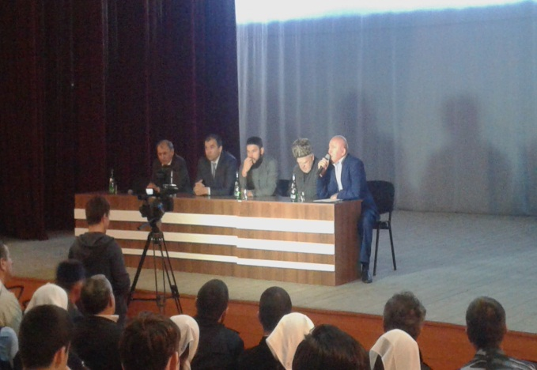 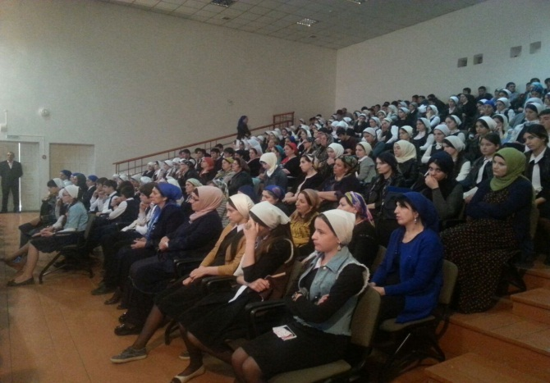

**15.05.16г.** в ДК с. Алхан-Кала состоялась встреча с учителями и с учащимися 8,10-х классов по теме: Реализация Единой Концепции духовно-нравственного воспитания и развития подрастающего поколения; профилактика экстремизма и терроризма. Соблюдение правил безопасного поведения во время летних каникул. Начало священного месяца – Рамадан. На встрече присутствовали:

1.Алматов Л.- глава администрации Алхан-Калинского с/п;

3.Лорсанов С-Х.- имам с.Алхан-Кала

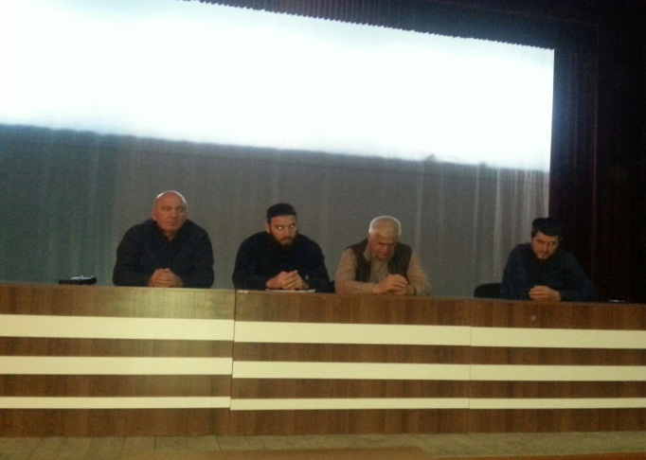 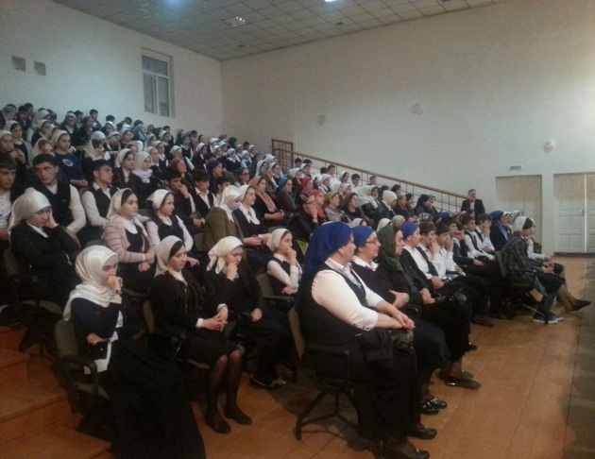

**05.06.16г.** в месяц Рамадан на территории школы в кабинете директора прочитан мовлид .

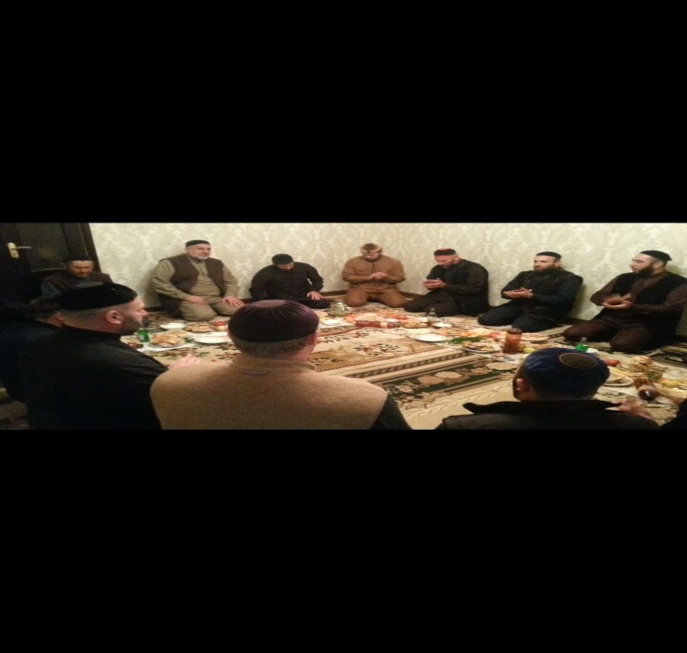 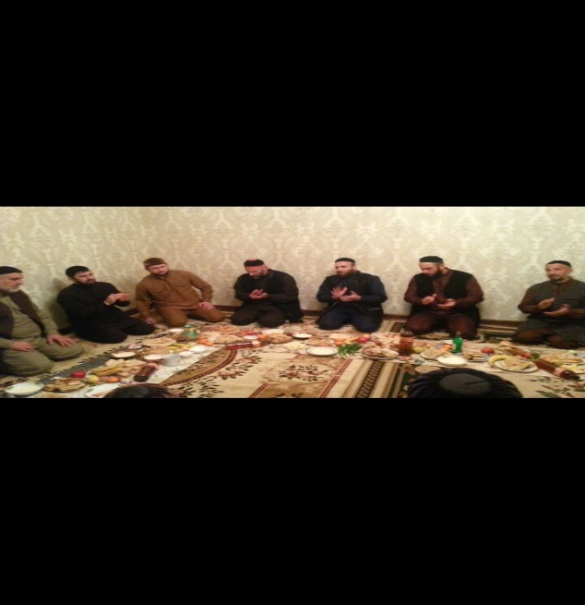

Оформлен фасад школы.

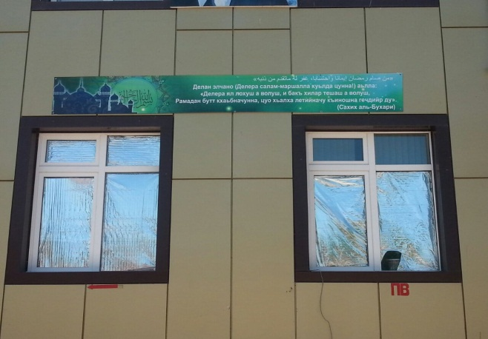 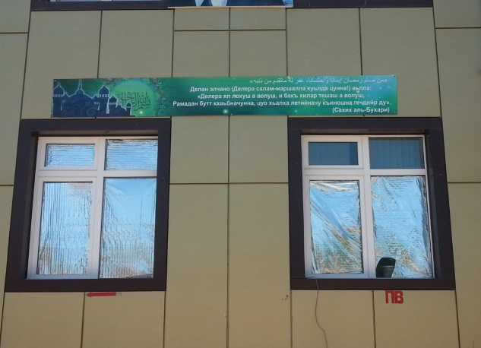

**2)**В соответствии с планом организации и проведении мероприятий с ознакомлением важности отмены КТО на территории ЧР в жизни чеченского народа с 07.04. по 15.04.2016 года директором и заместителем директора по ВР в школе были даны поручения всем классным руководителям подготовить и провести конкурсы, классные часы, беседы, тематические уроки, субботники, приуроченные Дню Мира и отмены КТО на территории ЧР.

На уроках истории, обществознания проведены беседы, рассказывающие об истории дня Мира на Чеченской земле, о проблемах терроризма и экстремизма в нашем обществе. Педагог по ДНВ Исмаилов А.А. провёл беседы во всех классах по теме: «Отмена КТО в ЧР».

**Торжественная линейка, посвященная Дню отмене КТО в ЧР.**

**Цель:** формирование позитивного образа простых детей; формировать убежденность в ценности каждой конкретной личности и мирного развития всей планеты.

14.04.16г. в холле школы проведена Торжественная линейка, посвященная Дню мира в ЧР. Отмена КТО.

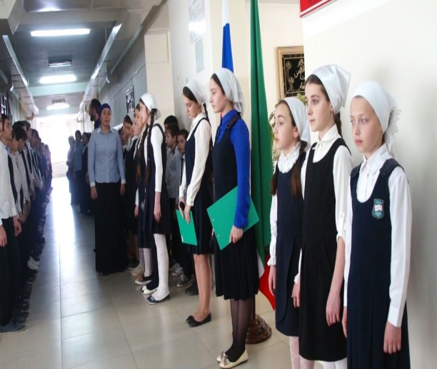 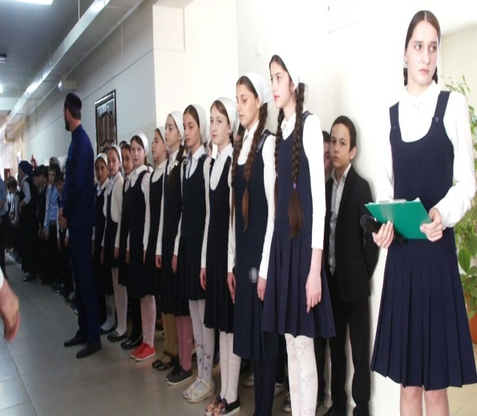

**14.04.16г**. в ДК с. Алхан-Кала состоялось мероприятие по теме: Реализация Единой Концепции духовно-нравственного воспитания и развития подрастающего поколения; профилактика экстремизма и терроризма; Отмена КТО и День Мира в ЧР.

На мероприятии присутствовали:

1. Баудинов М. – зам.гл. администрации Грозненского района;

2.Алматов Л. глава администрации Алхан-Калинского с/п

3.Курбанов А-К.- представитель Совета старейшин с.Алхан-Кала

4.Лорсанов С-Х.- имам села.

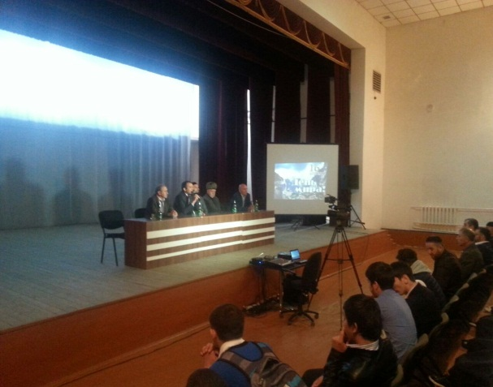 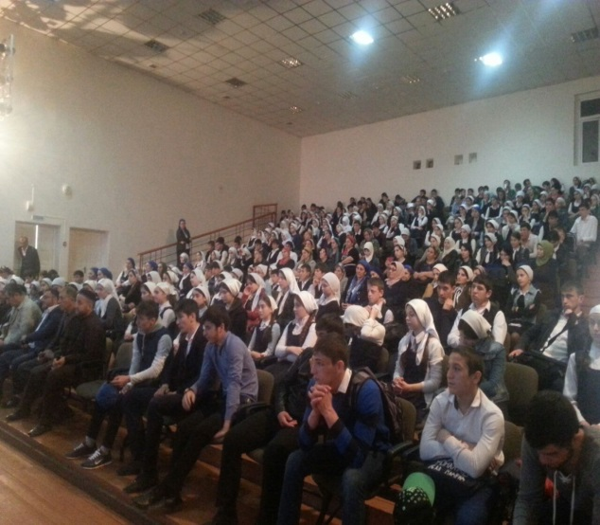

**Классный час, посвященный Дню Мира в ЧР. Отмена КТО.**

**Цель:** формирование позитивного образа простых детей; формировать убежденность в ценности каждой конкретной личности и мирного развития всей планеты.

18.04.16г. педагогом-психологом Гаймаевой М.Б. в 7 «В» классе проведен классный час: «День Мира в ЧР. Отмена КТО».

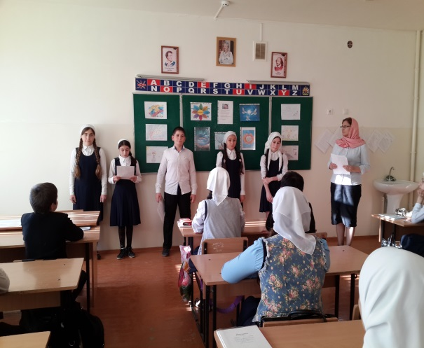 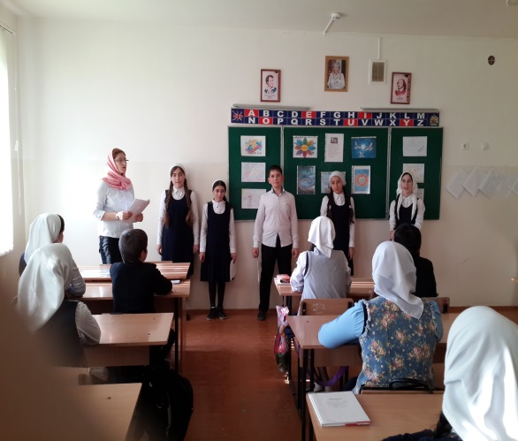

**Турнир, по футболу приуроченный ко Дню отмены КТО в ЧР.**

**13.04.16г.** прошел турнир по футболу среди учащихся 5-7-х,и 8-х-11-х классов. Дети с большим удовольствием и спортивным азартом приняли участие в турнире. Организатор турнира учителя физической культуры: Ишхаев А.А. и Ибиев С.К. Победители были награждены грамотами.

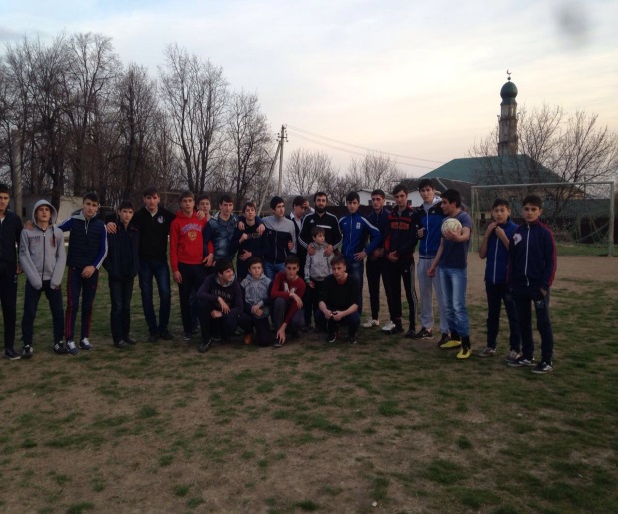 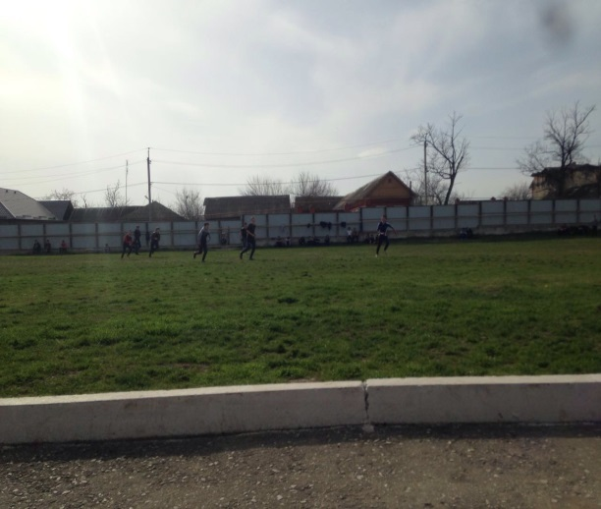

**12.04.16г.** духовным наставником Хагиевым Р. и педагогом-организатором по ДНВ Исмаиловым А.А. проведена беседа в 10-11-х классах по теме: «Отмена КТО в ЧР».

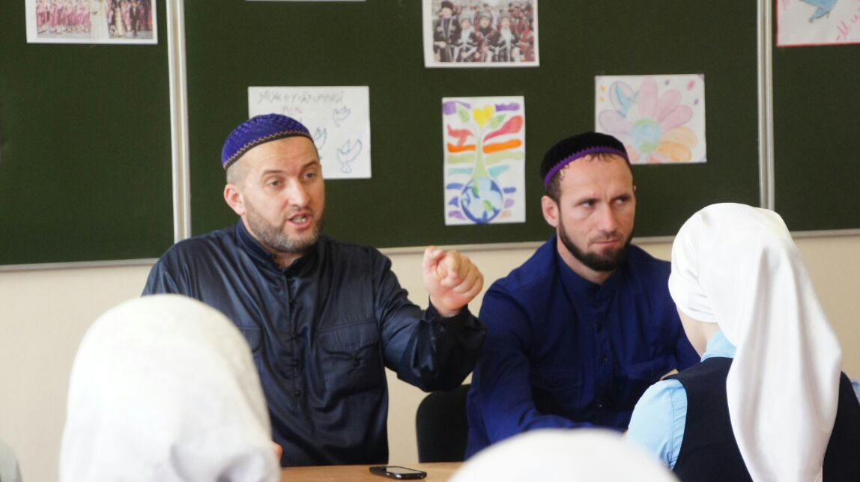 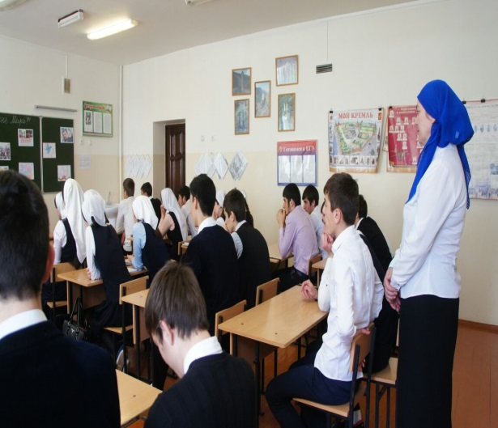

**13.04.16г.** среди учащихся 4-х классов прошел Шахматно-шашечный турнир, приуроченный ко Дню отмены КТО.

Организовала и провела турнир учитель начальных классов Кадырова А.А.

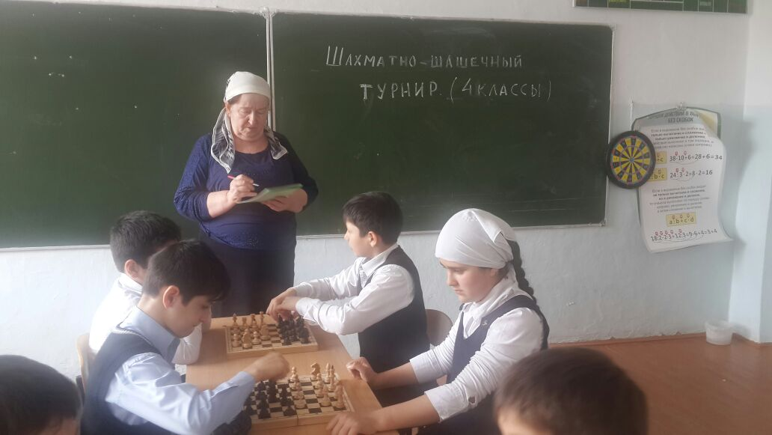 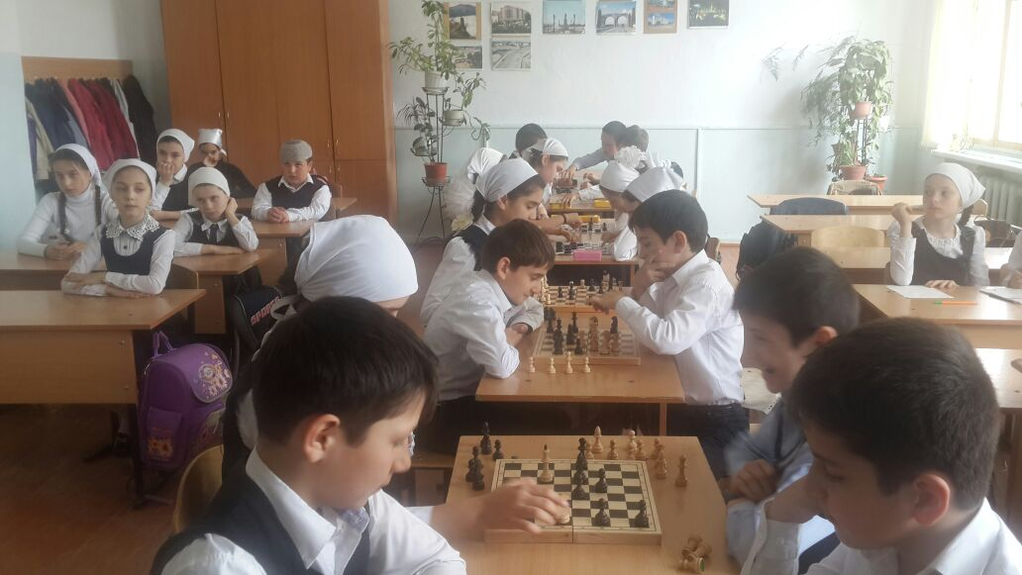

**Открытый классный час, посвященный Дню мира в ЧР.**

**Цель:** формировать убежденность в ценности каждой конкретной личности и мирного развития всей планеты; развитие познавательного интереса школьников в области истории, расширение кругозора.

**14.04.16г.** учителем истории и обществознания Килоевой Л.Л. в 5 «А» классе проведен открытый классный час посвященный Дню мира в ЧР. Отмена КТО.

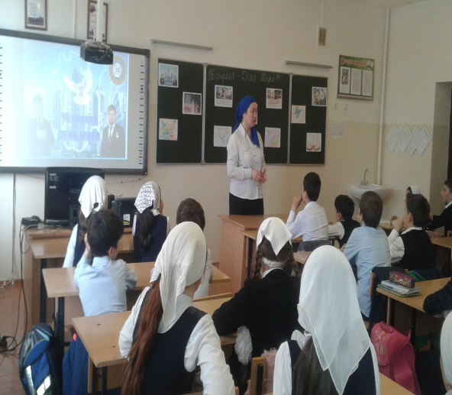 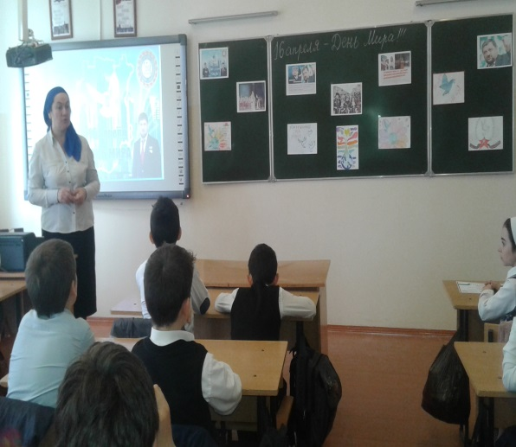

**14.04.16** года учащиеся 4 «а» и 4 «б» класса с классными руководителями провели петицию «Мы за МИР на всей планете!». У мемориальной доски дети возложили цветы.

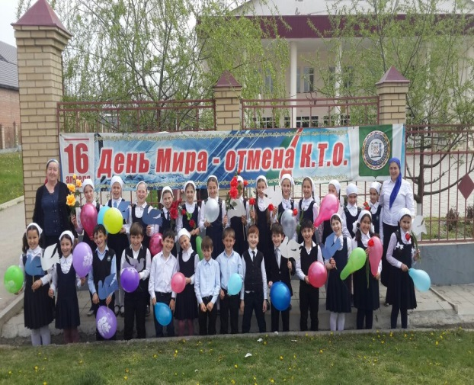 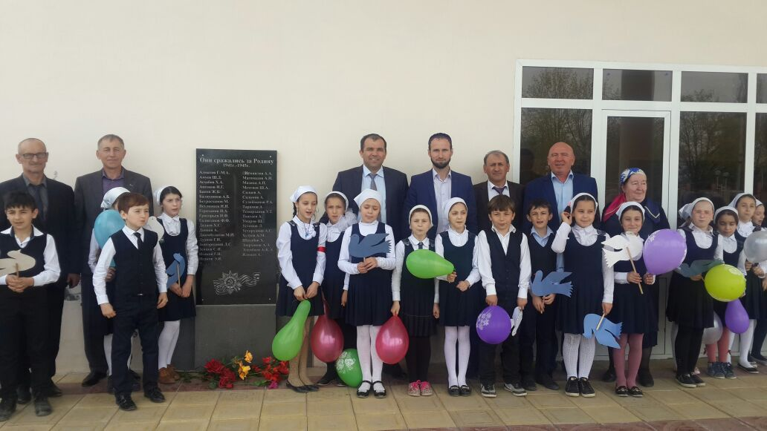 Празднование Дня МИРА .

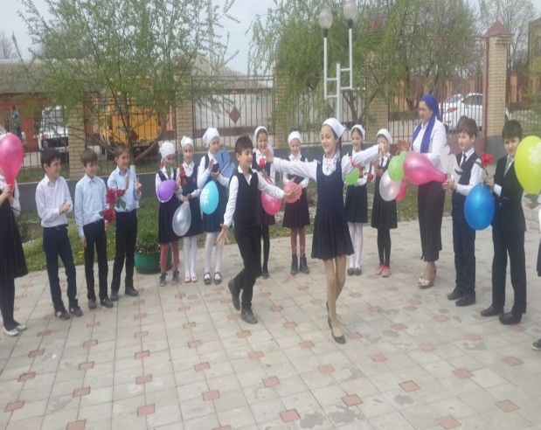 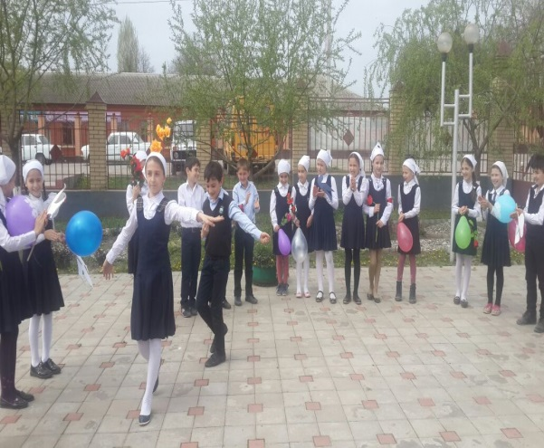

Также был проведён конкурс рисунков среди обучающихся 5-6 классов. Победители были награждены грамотами.

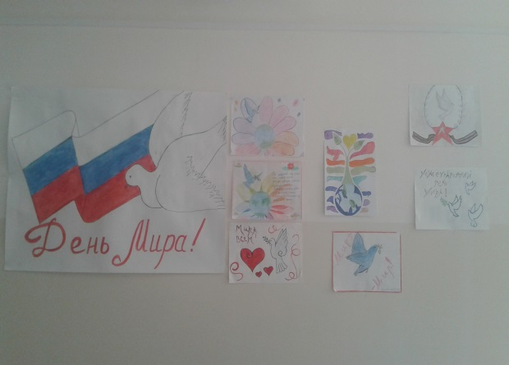 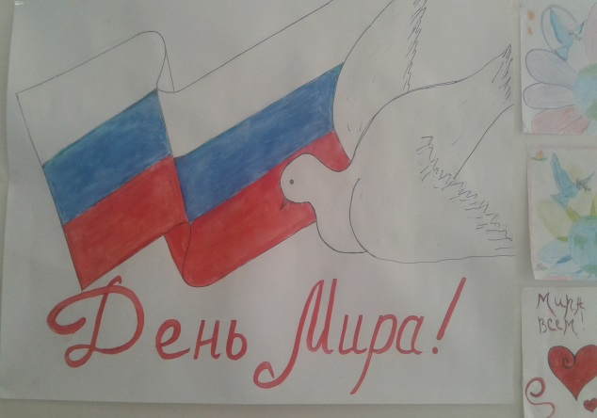

**3)**9 мая 2004 года в 10:35 во время празднования Дня Победы оборвалась земная жизнь героя России Ахмата-Хаджи Кадырова – человека, который остановил чеченскую войну, спас свой народ от дальнейшего уничтожения и, говоря без всякого преувеличения, помог сохранить целостность России.

В целях духовно-нравственных и военно-патриотических качеств личности, воспитания преемственности героических традиций старших поколений, воспитания мужества и отваги на примере героев сегодняшнего дня и прошлого, любви к Родине малой и большой, истории своего народа, памяти Первого Президента Чеченской Республики, Героя России Ахмат-Хаджи Кадырова Абдулхамидовича в МБОУ «СОШ№1 с.Алхан-Кала» проведены следующие мероприятия:

**10.05.16г.** В фойе школы прошла общешкольная линейка посвященная дню памяти Первого Президента Героя России Ахмат-Хаджи Кадырова.

Перед присутствующими прошла очень короткая, но яркая мужественная жизнь президента, которая была отдана служению своему народу и является примером для подражания и гордости за этого великого человека. Здесь прозвучали стихи и песни, посвященные Первому Президенту Герою России Ахмат-Хаджи Кадырову.

В заключении все присутствующие поклялись, что всегда будут помнить и любить Ахмат-Хаджи Кадырова.

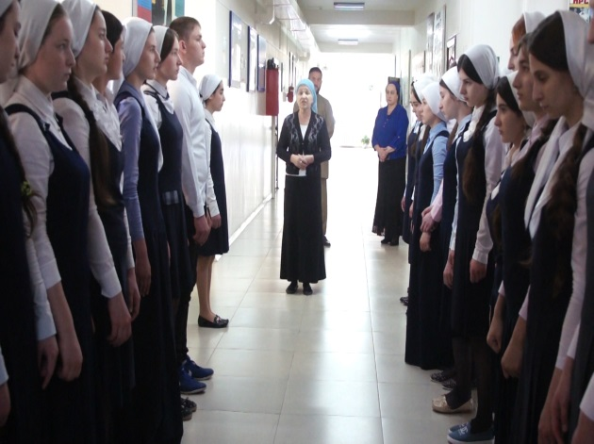 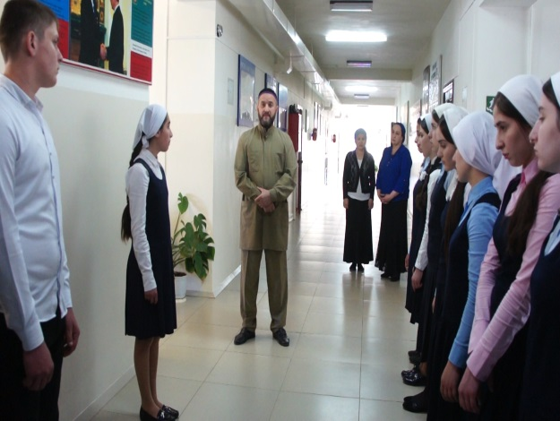

**С 04.05. по 07.05.16г.** проведены субботники по благоустройству территории школы и прилегающих мест к школе, приуроченные Дню Памяти Первого Президента ЧР, героя России А-Х.Кадырова.

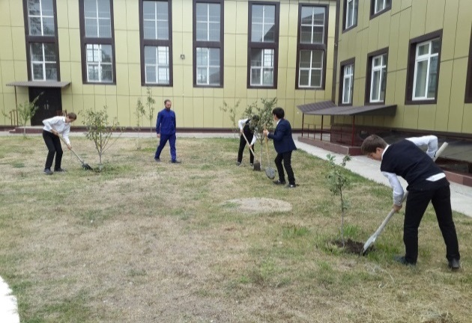 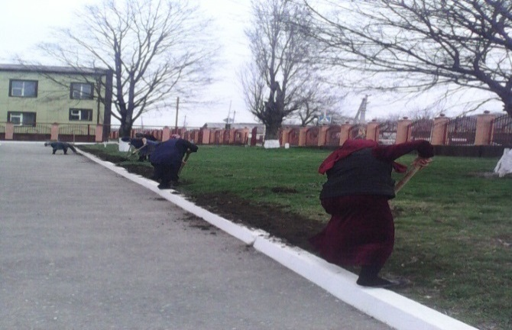

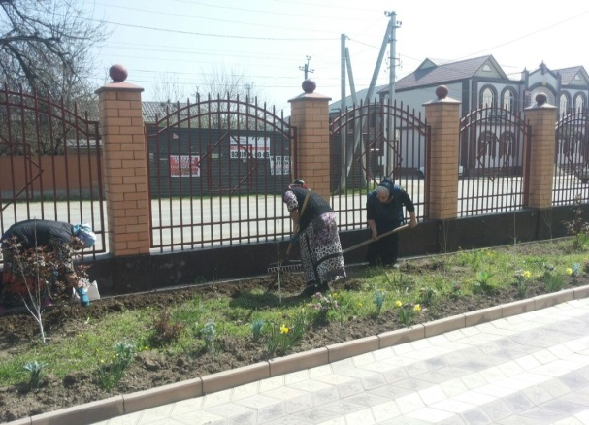 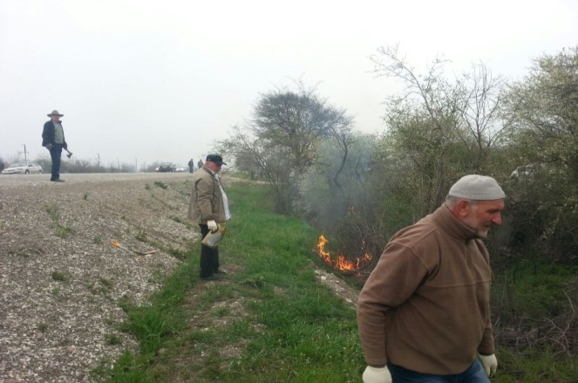

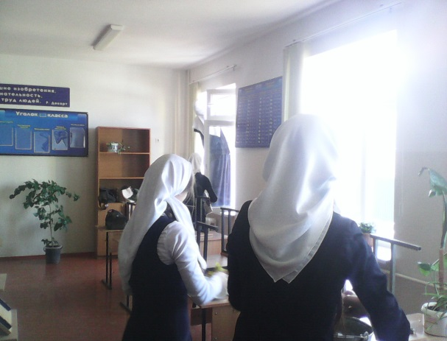 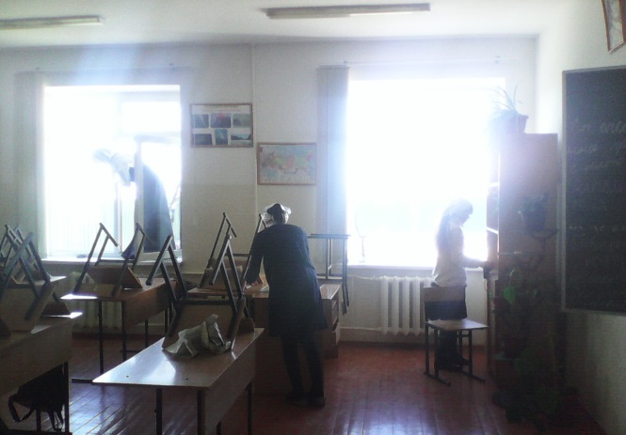

**С 03.05. по 008.05.16г.** проведены классные часы и беседы на тему «10 мая – День памяти и скорби народов Чеченской Республики».

Цель:  познакомить с биографией первого президента А-Х.Кадырова, узнать какой вклад внес Ахмат Хаджи в дело процветания нашей республики;

воспитывать у подрастающего поколения чувство любви к Родине, патриотизма.

Самым запоминающимся был документальный фильм, который был продемонстрирован в 9 «б», 5 «а», 5 «в» классах. Фильм рассказывал о том, как А-Х.А.Кадыров добивался мира на чеченской Земле и как он боролся с мировым терроризмом на территории Чеченской Республики.

Классный час в 9 «б» классе.

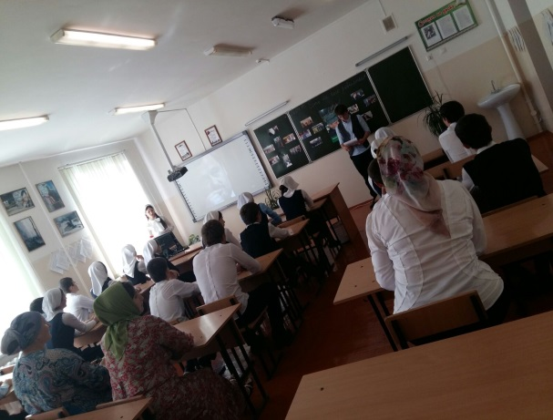 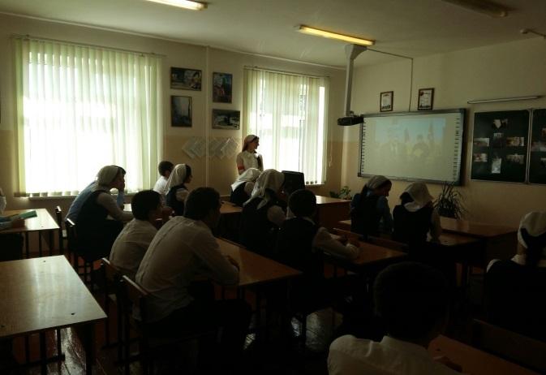

Классный час в 8 «б» классе: «Как много он сделал!!!»

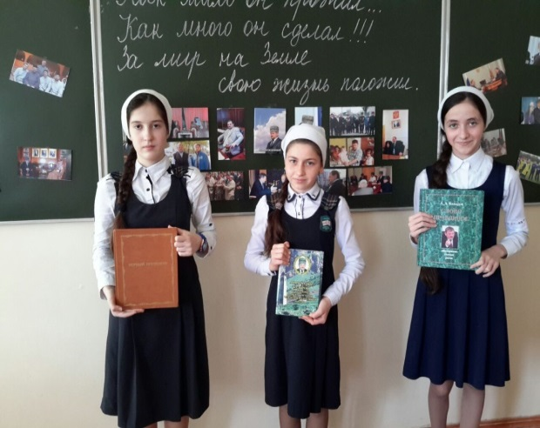 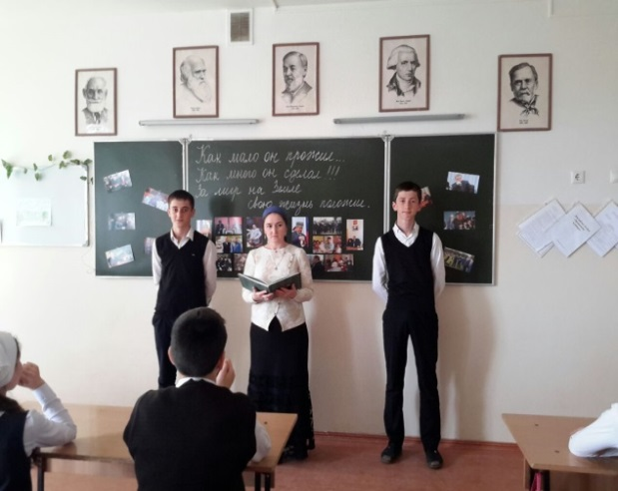

Фасад оформлен баннером, а в здании школы оформлен стенд Памяти Первого Президента ЧР, Героя России А-Х.Кадырова.

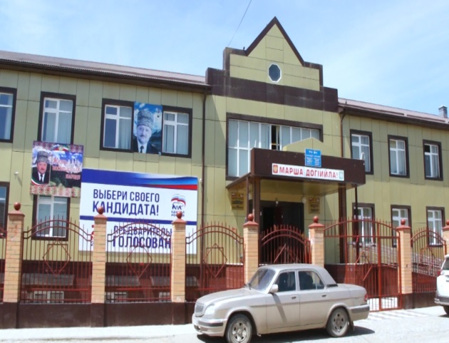 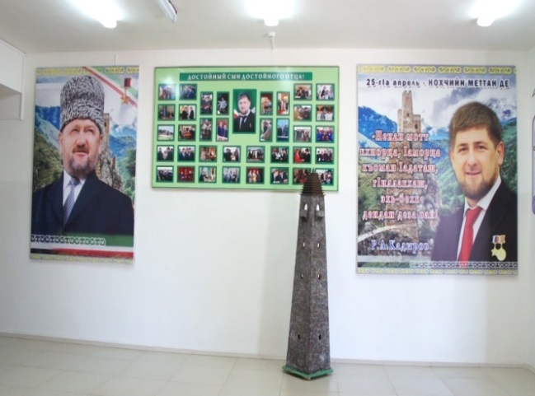

**С 25.04. по 007.05.16г.** в школе был объявлен конкурс на лучший видеоролик «Помним, гордимся!». 1 место – Килоева Хава 11 «А» класс.

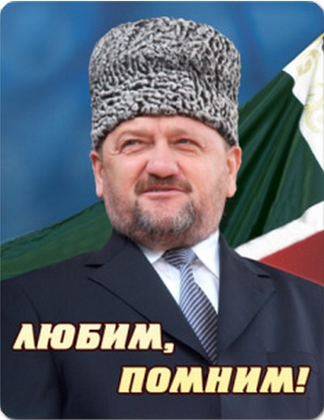 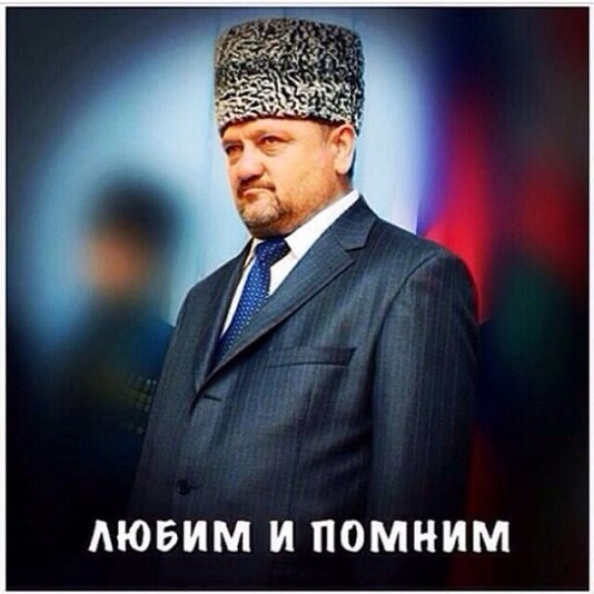

**07.05.15 г.** духовными наставниками Хагиевым Р. И Исмаиловым А. с учащимися 10-11 классов проведены беседы на тему:

«Памяти истинного сына и патриота Чечни и России».

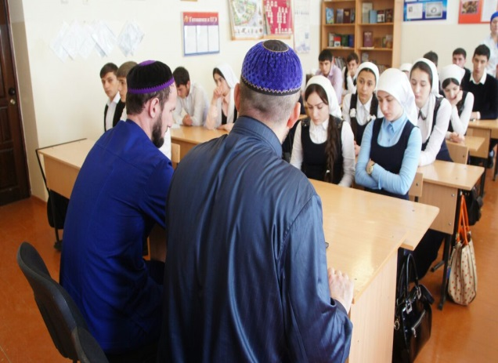 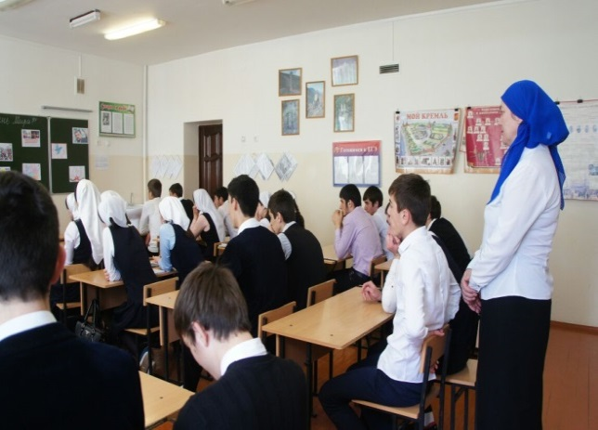

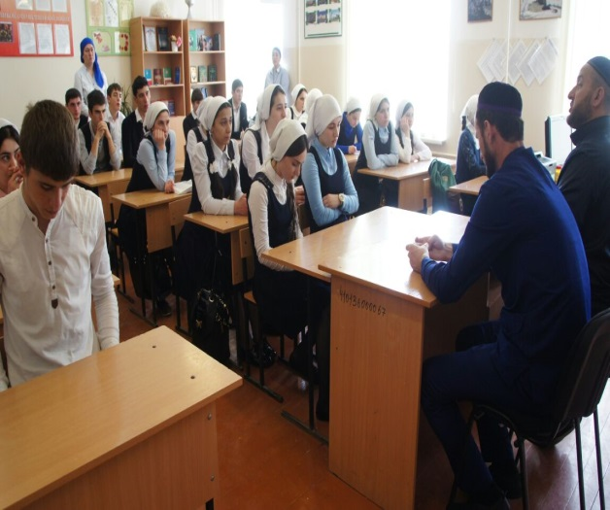 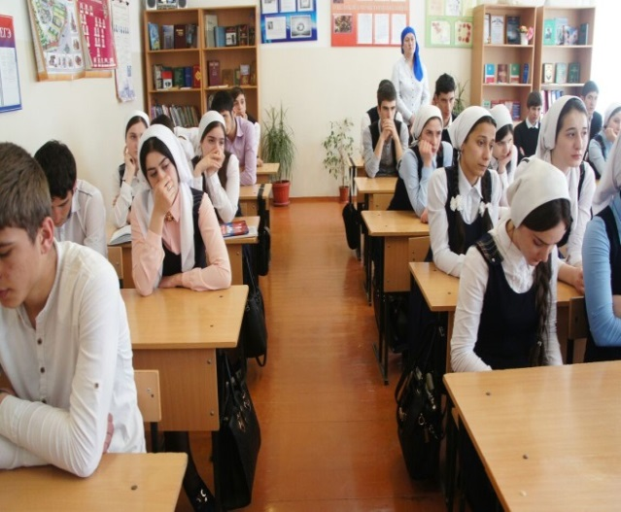

**04. 05. 2016г.** У Мемориала памяти погибшим в борьбе с терроризмом. Молодежное общественно-патриотическое движение "Ахмат" организовало акцию,  приуроченную ко Дню Памяти и скорби народов Чеченской Республики, который отмечается ежегодно 10 мая. Чеченскому народу есть что вспомнить и почтить скорбным молчанием. День памяти – это, прежде всего, уважение к памяти тех людей, кто лишился самого ценного – жизни, в борьбе за главенство справедливости и закона, за нашу с вами счастливую жизнь. В этом комплексе на 38 камнях, золотом высечены имена погибших в годы контртеррористической операции от рук террористов. И мы непременно должны помнить о них. И самое важное каждый должен делать всё зависящее от него, чтобы не допустить повторения трагических событий, имевших место в истории нашего народа.

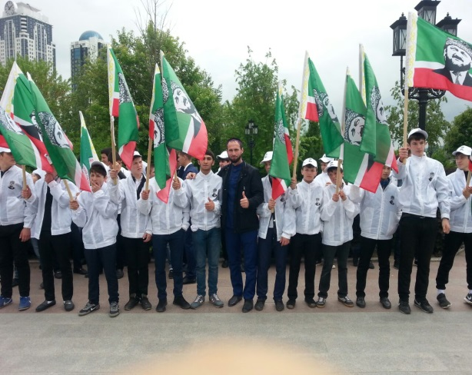 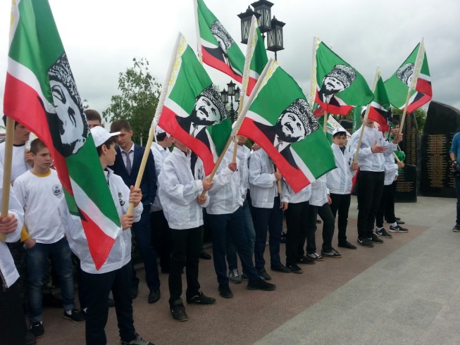

**10.05.16г.** в школе прочитан мовлид в память Первому Президенту Герою России Ахмад-хаджи Кадырову.

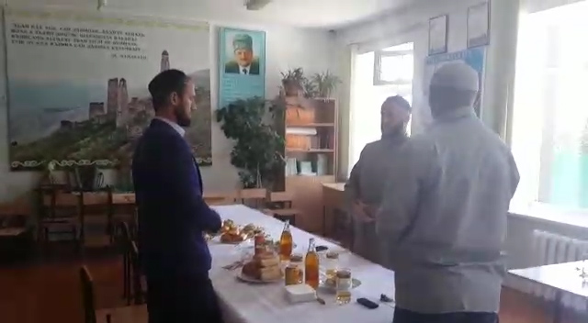 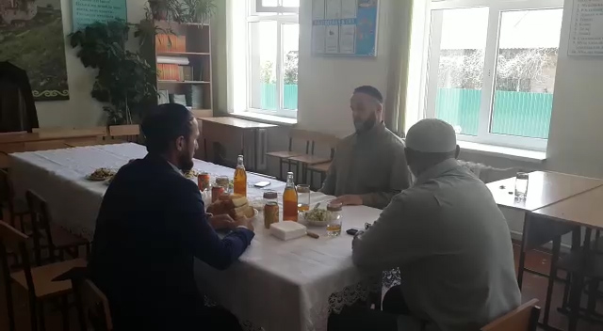

**03.05.16г.** учителя нашей школы посетили Музей «Аллея Славы».

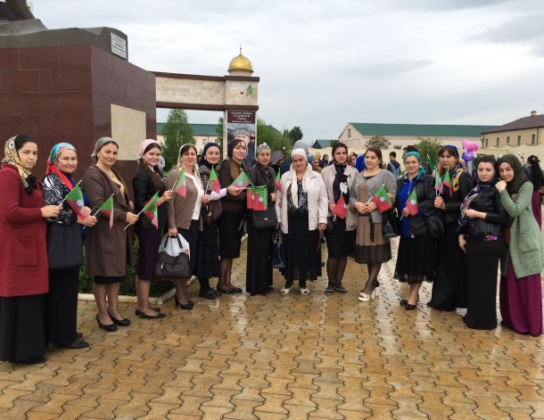 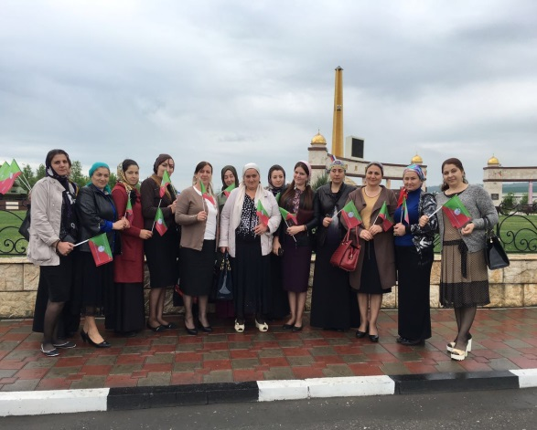

**4)**  **17.05.16г.** в рамках Единой Концепции и реализации республиканского просветительского проекта «Интернет во благо» в ДКа с.Алхан-Кала прошла встреча с учащимися 8-11 классов.

На встрече присутствовали:

1. Баудинов М. – первый зам.гл. администрации Грозненского района;

2.Алматов Л.- глава администрации Алхан-Калинского с/п;

3.Лорсанов С-Х.- имам с.Алхан-Кала

4.Курбанов А-К.- председатель Совета старейшин с.Алхан-Кала.

Первый зам.гл. администрации Грозненского района М.Баудинов в всоём выступлении сказал: «Печально говорить об этом, но в силу своей доступности для каждого, Интернет стал источником опасных с точки зрения нравственности идей, начиная от информации о наркотических средствах, способах суицида, националистические и экстремистские материалы, заканчивая призывами к массовым беспорядкам и т.д., не говоря уже о различных террористических «постулатах». Опасность подхватить «заразу», множит ряды радикальных течений или иных сект, активно воздействуя на сознание граждан и, в первую очередь, молодежь».  
«И проект «Интернет во благо» направлен на использование ресурса интернет - сообществ образовательных учреждений региона для духовного просвещения молодежи и профилактики экстремизма и наркомании.   
Проект предполагает создание целостной системы, позволяющей усилить нравственное воспитание в сети Интернет. Суть проекта заключается в том, чтобы наполнить ту часть интернета, где наша молодежь больше проводит свое свободное время полезным и поучительным материалами. Особый акцент в реализации проекта будет поставлен на разъяснение молодежи пути Ахмат-Хаджи Кадырова и политики Главы ЧР Р.А. Кадырова в сети Интернет»- добавил он.   
Свое видение на особенности проекта выразили и другие гости.  
«Важно помнить, что Интернет это площадка для свободного творчества. Интернет безграничное поле возможностей, который открыл безграничные возможности любому. Но вместе с возможностями для развития, он создает невиданные условия и предпосылки, и для деградации человеческой личности. На вопрос о том, что же такое интернет: добро или зло, каждый сам даст ответ. Ведь ответ зависит только от нас самих и от нашего умения грамотно использовать его во благо себе»- сказал имам села С-Х.Лорсанов.

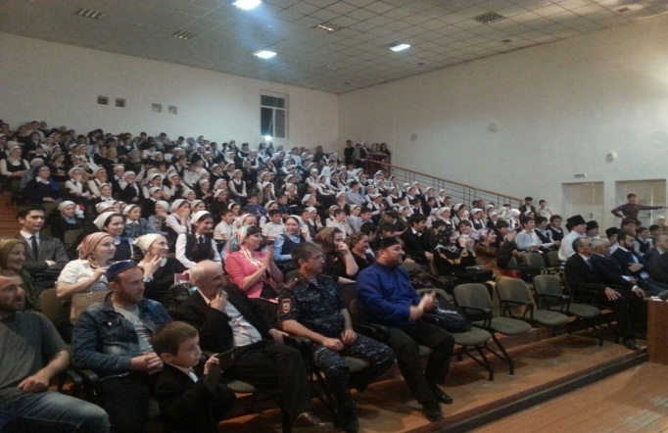 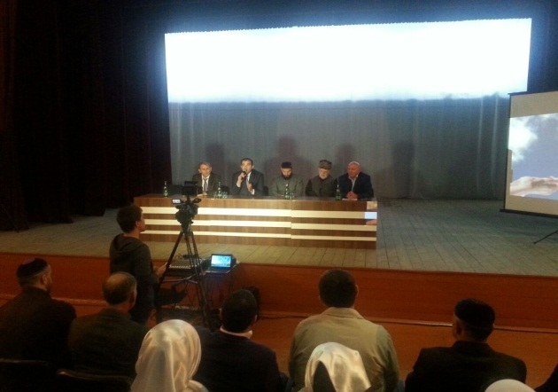

**5) 07.05.16г.** педагог-организатор по ДНВ Исмаилов А.А. организовал посещение учителей и учащихся Святыни матери шейха КУНТА-ХАДЖИ ХЕДИ.

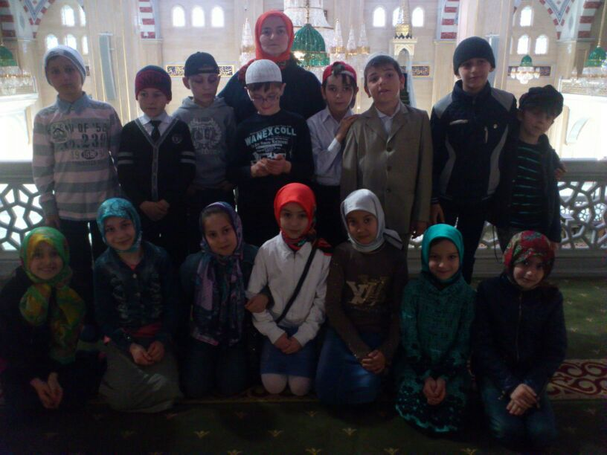 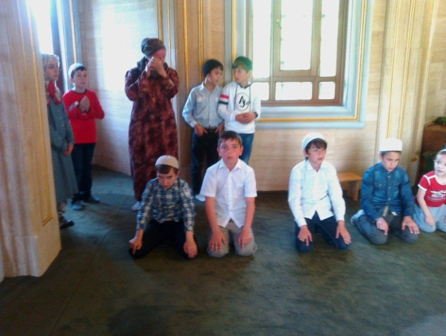

**12.06.16г.** педагог ДНВ Исмаилов организовал посещение мечети учащимися 10 классов.

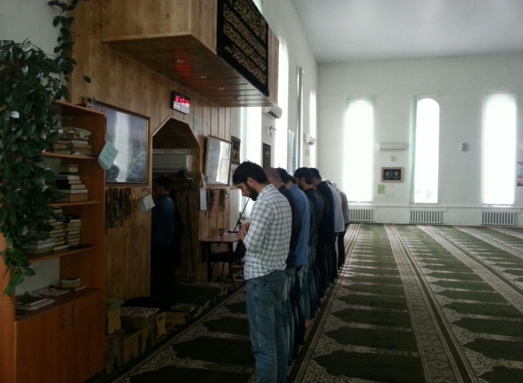 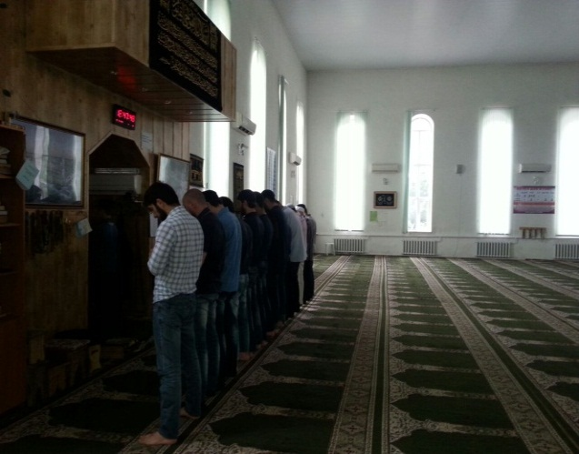

**6)** 1.04.16года в актовом зале школы учащихся 10-11-х классов и их родителями проведён инструктаж: по противодействию экстремизма и терроризма; противодействию религиозному экстремизму и оттоку молодёжи в ряды НВФ на территории Грозненского района Чеченской Республики. Инструктаж проводили духовные наставники Хагиев Р., Имаилов А.А., инспектор ПДН ОМВД России по Грозненскому району капитан полиции Магомадов И.У., старший лейтенант полиции Исаев А.Н., глава сельского поселения Алматов Л.

**05.05.16г.** проведена плановая эвакуация учащихся, педагогического и технического персонала.

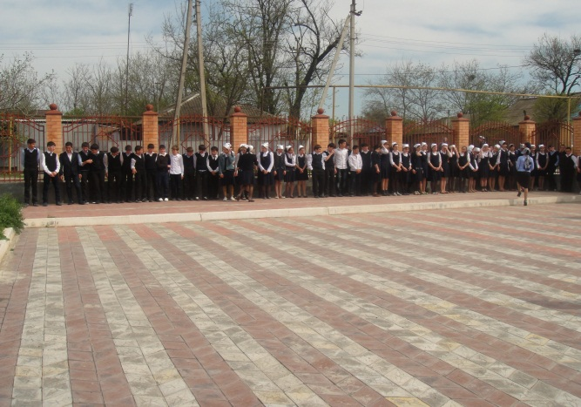 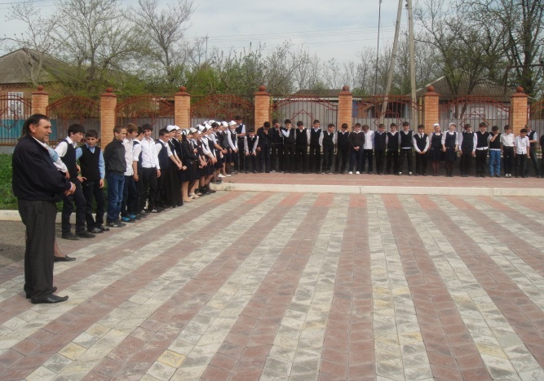

**С 12.05.по 21.05.16г**. заместителем директора по безопасности Килоевым М.М. и педагогом ДНВ проведены беседы среди учащихся 5-11 классов на темы: «Терроризм, её истоки и последствия».

В своих беседах духовный наставник Исмаилов А.А отметил, что наша мораль тесно связана с нашими адатами. Мы все без исключения исповедуем Ислам. Провокаторы, предатели народа до сих пор продолжают сеять смуту. Международный экстремизм и ваххабизм, пытаются пустить корни на нашей многострадальной земле. Но мы обязаны не допустить этого.

Продолжая своё выступление Адлан Алаудинович сказал: «Духовные ценности народа, его традиции, обычаи и нравы в течении многих поколений играли огромную роль в становлении личности, в формировании духовно- нравственных качеств подрастающих поколений. Главная цель ваххабизма - ввести мусульман в заблуждение, с оружием в руках, мучить, убивать, терроризировать, разделять их и проливать их кровь. Сторонников ваххабизма можно распознать по внешнему виду: бритые усы, отпущенная борода, без головного убора и заправленными в носки штанинами. Считают мюридизм многобожием. Пренебрежительное отношение к четкам, пререкание со старшими. Мы узнаем их по следующим признакам: непризнание ими мазхабов (четырёх направлений исламского вероучения). Они называют мусульман неверными, лицемерами, вероотступниками. Утверждают, что до умершего не дойдёт воздаяния за чтение Корана или исполнение Зикра, выполненное живым родственником покойного».

Он также подчеркнул, что молодёжь нужно воспитывать в духе Ислама, а Ислам запрещает любой вред против другого человека.

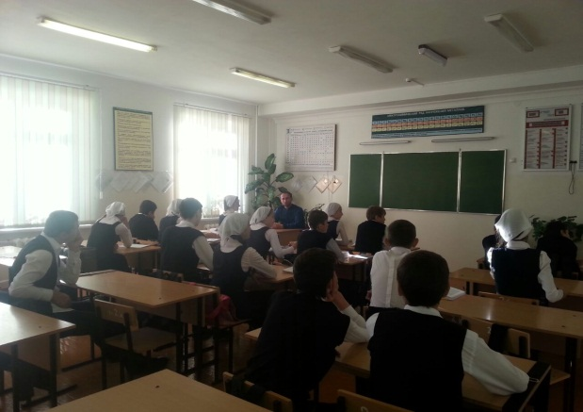 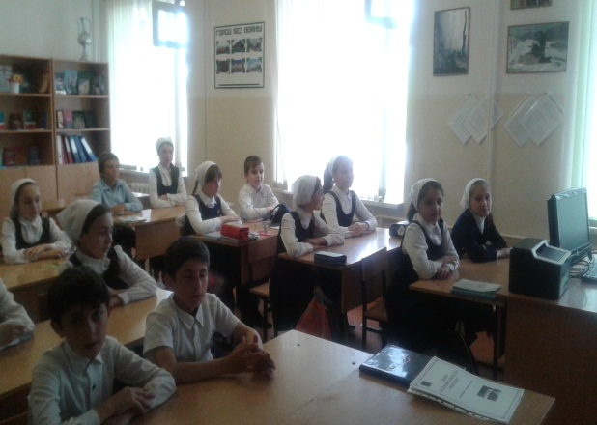

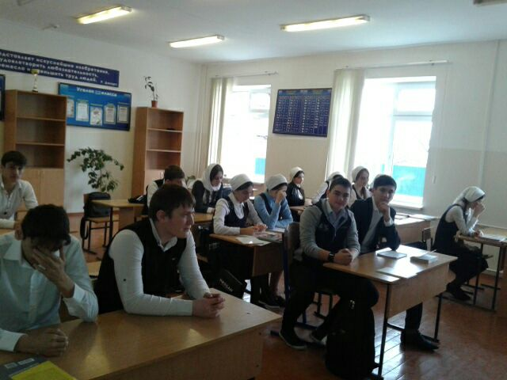 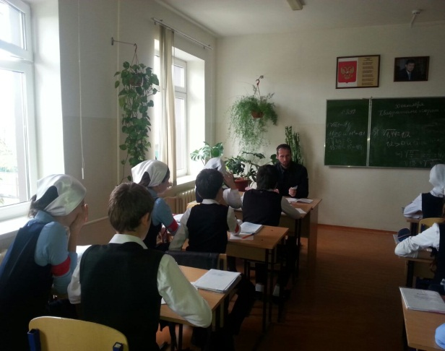

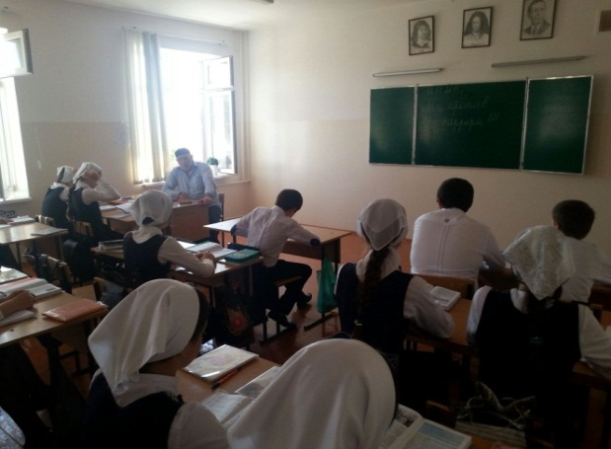 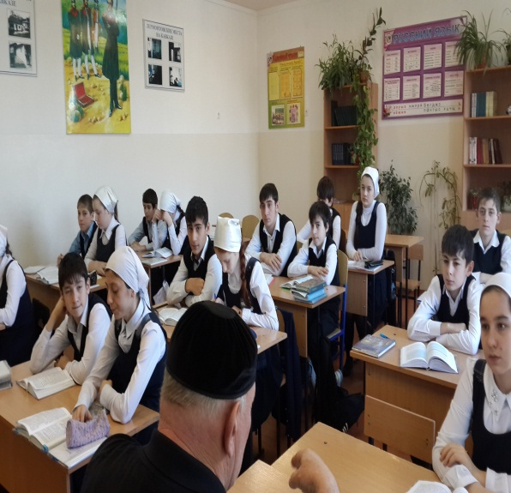

**8) 19.04.16г.** в рамках реализации «Единой концепции духовно-нравственного воспитания и развития подрастающего поколения Чеченской Республики», учителем технологии Исаевой А.З. проведён конкурс на знание основ ведения сельского хозяйства. В состязании участвовали сборные команды 9-11-х классов. Лучшими оказалась команда учащихся 11-х классов.

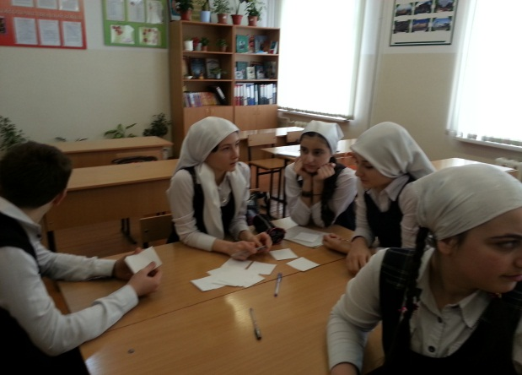 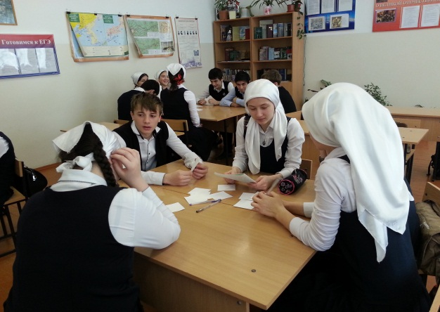

**Педагог по ДНВ А.А.Исмаилов**